Fișă de lucru Excel
1.Creați un nou registru de calcul cu numele fișă1, pe care îl salvați în directorul cu numele vostru.
2. În registrul curent, realizați două foi de calcul, cu numele, foaie1 și foaie2.
3. În prima foaie de calcul, realizați următorul tabel:
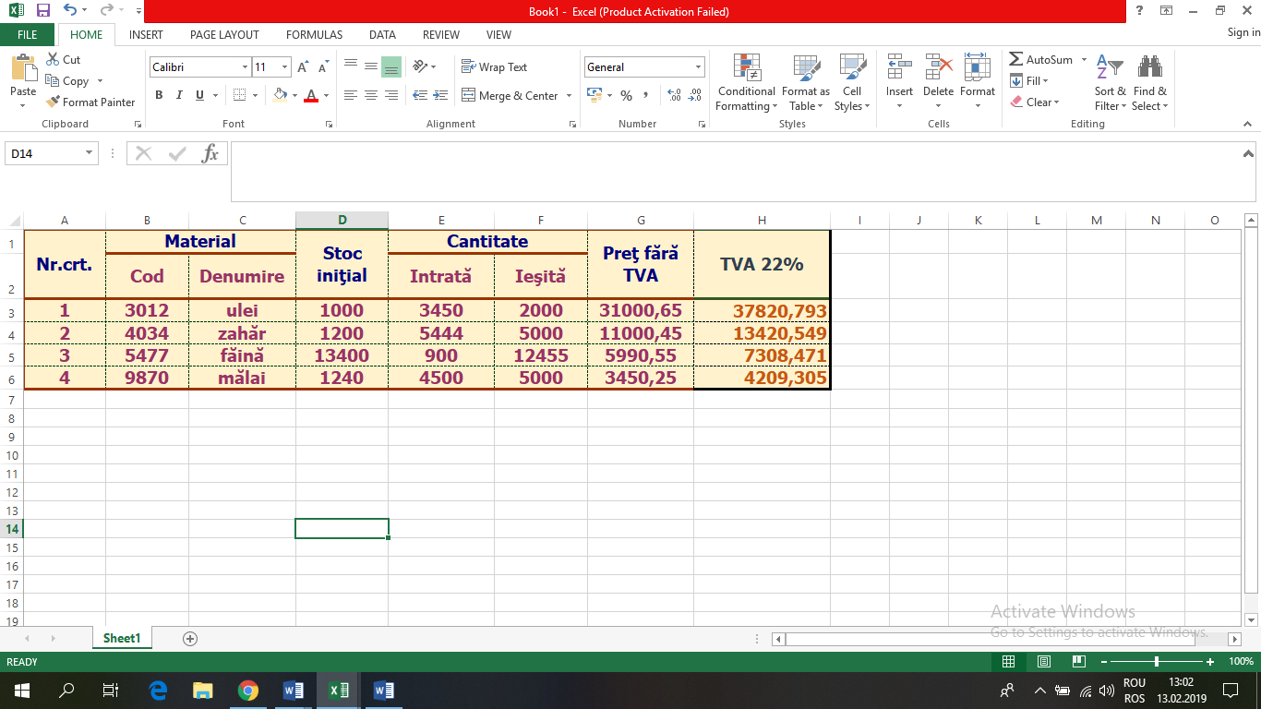
- Introduceți încă 5 înregistrări.
- Formatați datele astfel încât să arate ca în tabelul de mai sus.
- Alinierea datelor trebuie să fie centrat vertical și orizontal.
- Pentru text utilizați font-ul Times New Roman, marime 14, culoare mov+albastru+ galben (ca în exemplu)
- Fundalul tabelului va fi de culoare roz deschis.
4. În foaie de calcul cu numele foaie2, realizați tabelul următor.
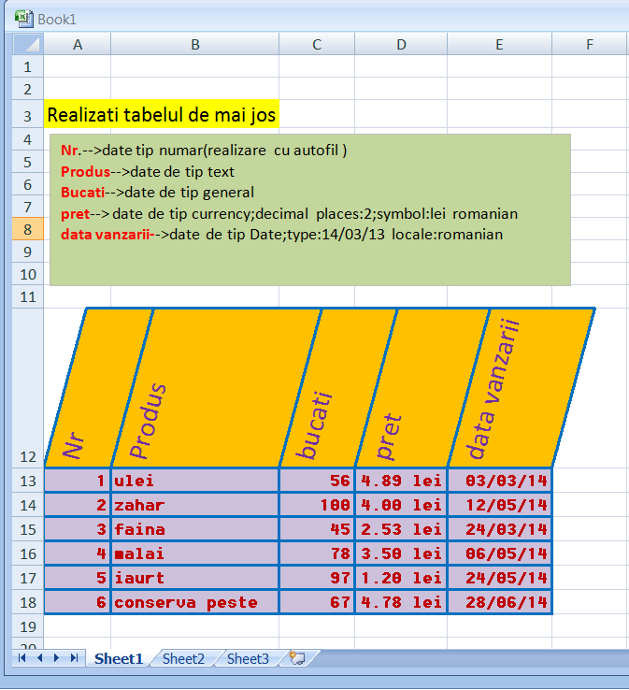
- Coloana cu Nr. Conține date de tip număr( realizați cu autofill)
- Coloana Produs, conține date de tip text.
- Coloana Bucăți conține date de tip general.
- Coloana Preț conține date de tip currency, decimal places:2, symbol:lei.
- Coloana cu data vânzării conține date de tip ,,dată calendaristică”.
- Formatați tabelul ca în exemplul de mai sus.

